**Phòng Giáo dục và Đào tạo phối hợp với Trung tâm Y tế Quận 12 tổ chức**

**tập huấn công tác phòng, chống bệnh viêm đường hô hấp cấp**

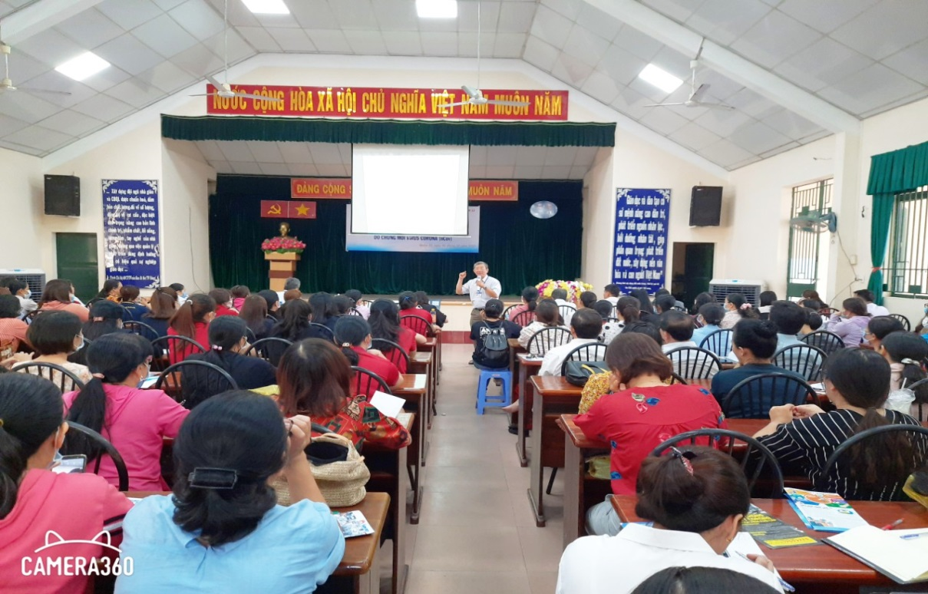**do chủng mới vi rút Corona (nCoV) gây ra**

Ngày 05/02/2020, tại Phòng Giáo dục và Đào tạo phối hợp với Trung tâm Y tế Quận 12 tổ chức tập huấn công tác phòng, chống bệnh viêm đường hô hấp cấp do chủng mới vi rút Corona (nCoV)gây ra.

Tập huấn được chia thành 02 đợt: Sáng ngày 05/02/2020 gồm Cán bộ quản lý, nhân viên y tế các trường học và các cơ sở giáo dục; Chiểu ngày 05/02/2020 gồm Chủ cơ sở các Nhóm trẻ, Lớp mẫu giáo độc lập tư thục tên địa bàn Quận12.

Tại buổi tập huấn có sự hiện diện của:

- Ông Khưu Mạnh Hùng, Trưởng Phòng Giáo dục và Đào tạo Quận;

- Bà Nguyễn Kim Phượng, P.Trưởng Phòng Giáo dục và Đào tạo Quận;

- Ông Vũ Đức Diễn, Trưởng khoa kiểm soát bệnh tật, Trung tâm Y tế Quận.

Cùng các ông, bà chuyên viên Phòng Giáo dục và Đào tạo.

Qua buổi tập huấn nhằm trang bị thêm kiến thức, kỹ năng phòng, chống dịch bệnh, đối phó với dịch bệnh thực hiện tốt công tác phòng chống dịch bệnh viêm đường hô hấp cấp do chủng mới của vi rút Corona (nCoV) cho Hiệu trưởng, cán bộ y tế của các trường Mầm non, Tiểu học, THCS, Chủ cơ sở các Nhóm trẻ, Lớp Mẫu giáo độc lập trên địa bàn Quận, đồng thời rà soát việc triển khai các biện pháp phòng, chống dịch nCoV tại đơn vị, không để dịch bệnh xâm nhập và lây lan trong trường học.

Sau đây là một số hình ảnh:

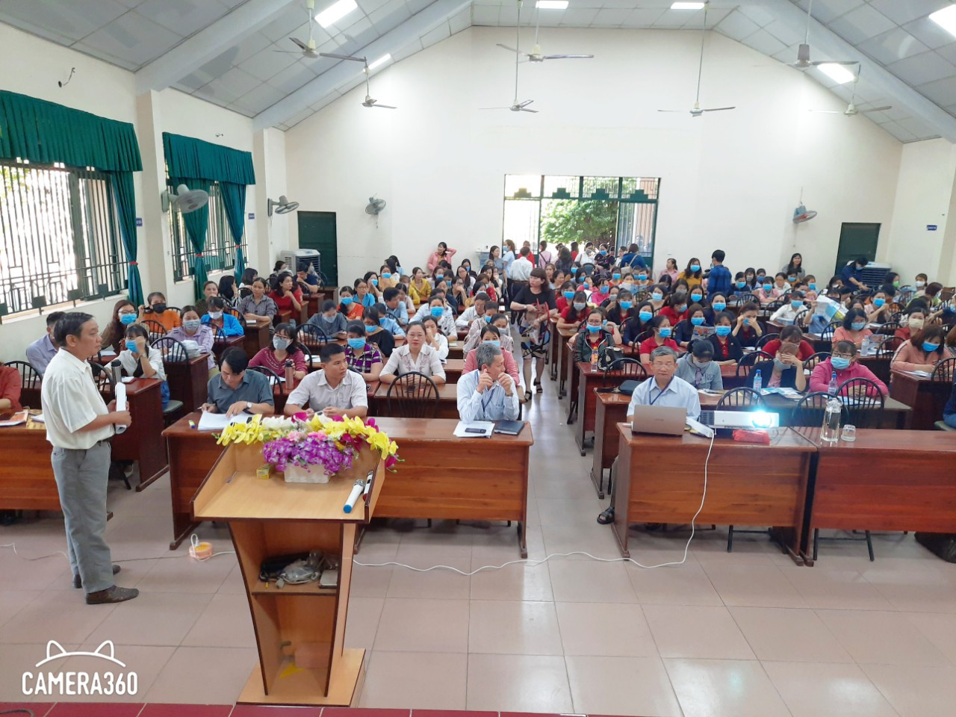

**CBQL, nhân viên y tế các trường học và các cơ sở giáo dục tham dự tập huấn**

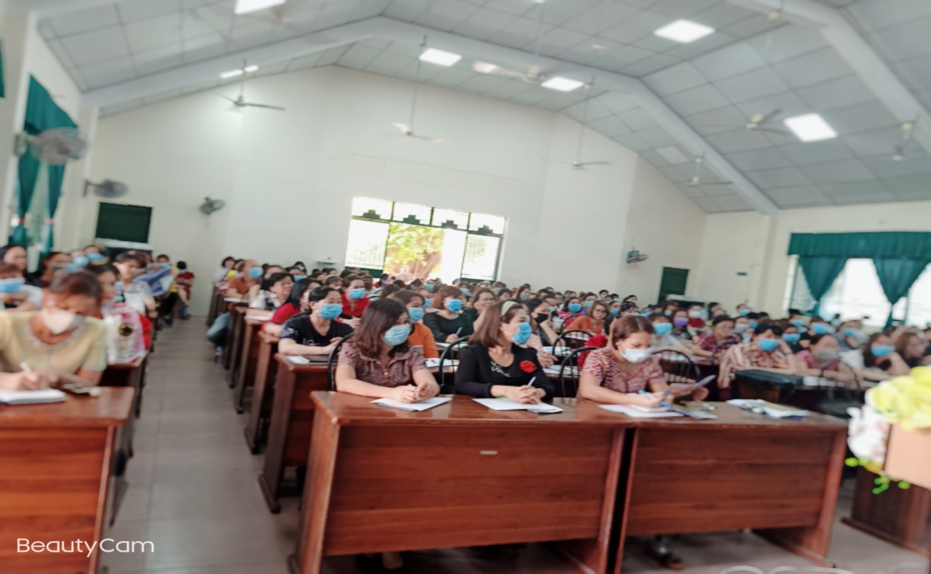

**Chủ cơ sở các Nhóm trẻ, Lớp mẫu giáo độc lập tư thục tham dự tập huấn**

**Tác giả: Phòng Giáo dục và Đào tạo**